12月13日动态

星期三 天气：晴天 出勤人数：17人

**观察一：晨间入园**

今天早晨的入园情况：**户亚悦、苏媛、唐可一、李哲、沈星延、肖宸锡、刘芃泽、汪子恒、高梓歆、郭陶霖、仲思齐、胡皓霆**能在8点20分前来幼儿园，打完招呼主动喝牛奶吃点心，放下物品进区域自主游戏。其他小朋友也要争取早睡早起，来幼儿园参与游戏喔！

**观察二：学习活动——科学：《瓶子和盖子》**

这是一节科学探索类活动。瓶子是孩子身边最熟悉的生活用品之一，而瓶子和盖子是相关联的一组物品，每个瓶子都有一个盖，不同的瓶子他们的盖子也不同：有的大小颜色不同，有的有螺纹，有的没有螺纹……本次活动欲通过帮熊妈妈整理瓶子和盖子的情境，让幼儿知道瓶盖的作用，并经过观察、比较、操作，将瓶子和盖子进行配对，感知瓶子和瓶盖的关系，最后引导幼儿探索拧、按等不同方法盖紧瓶盖。  
 在交流中，**高筠迪、郭陶霖、户亚悦、唐可一、王梓雯、李哲、肖宸锡、仲思齐、郑诗俊**乐意探索用拧、按等不同方法，尝试盖紧瓶盖。

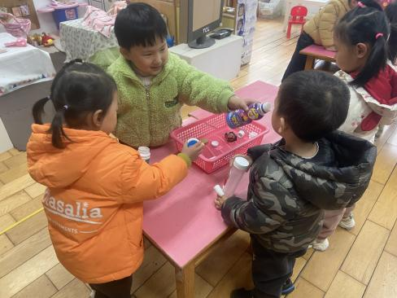 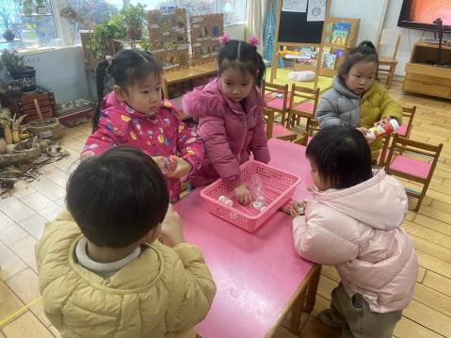 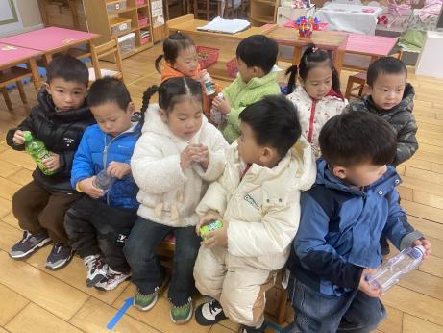

**观察三：生活活动—我会趁热吃完午餐**

今天午餐小朋友吃的是意大利面、老鸭煲竹笋汤。小朋友们**高筠迪、蔡松霖**今天添了2碗面条，**高筠迪、高梓歆、郭陶霖、户亚悦、苏媛、唐可一、蔡松霖、王梓雯、李哲、刘芃泽、沈星延、肖宸锡、刘芃泽、汪子恒、胡皓霆**都能趁热吃完自己的饭菜，早早地去散步啦！

温馨提示：最近气温骤降，请大家注意保暖，有身体不适等情况及时告知班级老师。

